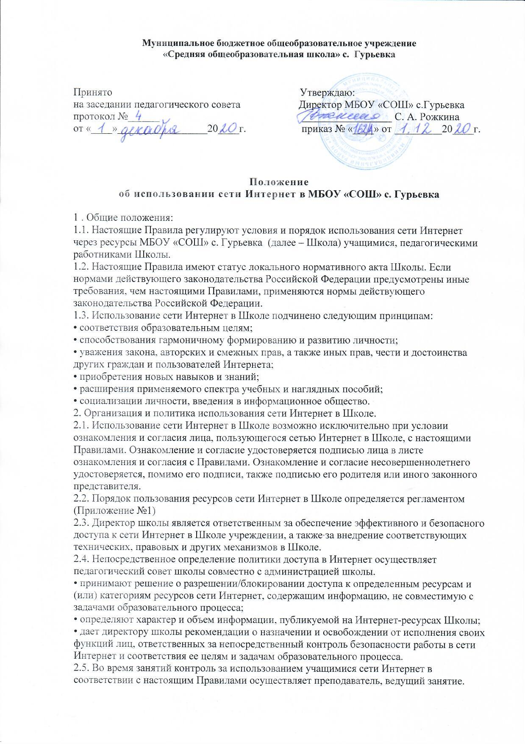
• наблюдает за использованием компьютера и сети Интернет учащимися;
• запрещает дальнейшую работу учащегося в сети Интернет в случае нарушения учащимся настоящих Правил и иных нормативных документов, регламентирующих использование сети Интернет в Школе;
• принимает предусмотренные настоящими Правилами и иными нормативными документами меры для пресечения дальнейших попыток доступа к ресурсу/группе ресурсов, не совместимых с задачами образования.
Во время использования сети Интернет для свободной работы контроль за использованием сети Интернет осуществляет Уполномоченное лицо.
• определяют время и место для свободной работы в сети Интернет учащихся, преподавателей и сотрудников Школы с учетом использования соответствующих технических мощностей Школы в образовательном процессе, а также длительность сеанса работы одного человека;
• наблюдает за использованием компьютера и сети Интернет учащимися;
• запрещает дальнейшую работу учащегося в сети Интернет в случае нарушения учащимся настоящих Правил и иных нормативных документов, регламентирующих использование сети Интернет в Школе;
• не допускает учащегося к работе в Интернете в предусмотренных настоящими Правилами случаях;
• принимает предусмотренные настоящими Правилами и иными нормативными документами меры для пресечения дальнейших попыток доступа к ресурсу/группе ресурсов, не совместимых с задачами образования.
2.6. При использовании сети Интернет в Школе осуществляется доступ только на ресурсы, содержание которых не противоречит законодательству Российской Федерации и не являются несовместимым с целями и задачами образования и воспитания учащихся.
Проверка такого соответствия осуществляется с помощью специальных технических средств и программного обеспечения контекстного ограничения доступа, установленного в Школе или предоставленного оператором услуг связи.
Использование сети Интернет в Школе без применения данных технических средств и программного обеспечения (например, в случае технического отказа) допускается только с индивидуального разрешения Директора школы.
В связи с тем, что технические средства и программное обеспечение не могут осуществлять полную фильтрацию ресурсов сети Интернет связанное с частотой обновления ресурсов сети, возможна опасность столкновения с ресурсом, содержание которого противоречит законодательству Российской Федерации и является несовместимым с целями и задачами образовательного процесса, Школа не несет ответственности за случайный доступ к подобной информации, размещенной не на сайте Школы.
2.7. Принятие решения о политике доступа к ресурсам/группам ресурсов сети Интернет принимается педагогическим советом школы совместно с администрацией школы самостоятельно либо с привлечением внешних экспертов, в качестве которых могут привлекаться:
• преподаватели Образовательной организации и других образовательных организаций;
• лица, имеющие специальные знания либо опыт работы в рассматриваемой области;
• представители органов управления образованием.
При принятии решения, эксперты руководствуются:
• законодательством Российской Федерации;
• специальными познаниями, в том числе полученными в результате профессиональной деятельности по рассматриваемой тематике;
• интересами учащихся, целями Школы;
• рекомендациями профильных органов и организаций в сфере классификации ресурсов сети Интернет.
2.8. Отнесение определенных категорий и/или ресурсов в соответствующие группы, доступ к которым регулируется техническим средствами и программным обеспечением контекстного технического ограничения доступа к информации, технически осуществляется лицом, уполномоченным Директором школы.
Категории ресурсов, в соответствии с которыми определяется политика использования сети Интернет в Школе и доступ к которым регулируется техническими средствами и программным обеспечением контекстного технического ограничения доступа к информации, определяются в установленном порядке.
3. Организация использования сайта Школы.
3.1. Принципами размещения информации на сайте Школы являются:
• соблюдение действующего законодательства Российской Федерации, интересов и прав граждан;
• защита персональных данных учащихся, преподавателей и сотрудников;
• достоверность и корректность информации.
3.2. Персональные данные об учащихся (фамилия и имя, класс, возраст, фотография, место жительства, телефоны и иные контакты, иные сведения личного характера) могут размещаться на сайте Школы или иных Интернет-ресурсах только с письменного согласия родителей или иных законных представителей учащихся. Персональные данные преподавателей и сотрудников Школы размещаются на сайте Школы или иных Интернет-ресурсах только с письменного согласия преподавателя или сотрудника, чьи персональные данные размещаются.
3.3. В информационных сообщениях о мероприятиях на сайте на сайте Школы или иных Интернет-ресурсах без согласия лица или его законного представителя могут быть упомянуты только фамилия и имя учащегося либо фамилия, имя и отчество преподавателя, сотрудника, родителя.
3.4. При истребовании такого согласия представитель Школы и (или) представитель педагогического совета школы должен разъясняет лицу возможные риски и последствия опубликования персональных данных. Школа не несет ответственности в случае наступления таких последствий, если имелось письменное согласие лица (его представителя) на опубликование персональных данных.
4. Процедура использования сети Интернет.
4.1. Использование сети Интернет в Школе осуществляется, как правило, в целях образовательного процесса. В рамках развития личности, ее социализации и получения знаний в области сети Интернет и компьютерной грамотности лицо может осуществлять доступ к ресурсам необразовательной направленности.
4.2. По разрешению Уполномоченного лица учащиеся (с согласия родителей, законных представителей), преподаватели и сотрудники вправе:
• размещать собственную информацию в сети Интернет на сайте Школы;
• иметь учетную запись электронной почты.
4.3. Учащемуся запрещается:
• находиться на ресурсах, содержание и тематика которых является недопустимой для несовершеннолетних и/или нарушающей законодательство Российской Федерации (эротика, порнография, пропаганда насилия, терроризма, политического или религиозного экстремизма, национальной, расовой и т.п. розни, иные ресурсы схожей направленности);
• осуществлять любые сделки через Интернет;
• осуществлять загрузки файлов на компьютер Школы без разрешения уполномоченного лица;
• распространять оскорбительную, не соответствующую действительности, порочащую других лиц информацию, угрозы.
4.4. Уполномоченное лицо проверяет, является ли данный учащийся отстраненным от самостоятельной работы в сети Интернет.
4.5. При случайном обнаружении лицом, работающим в сети Интернет, ресурса, содержимое которого не совместимо с целями образовательного процесса, он обязан незамедлительно сообщить о таком ресурсе уполномоченному лицу с указанием его Интернет-адреса (URL) и покинуть данный ресурс.
4.6. Уполномоченное лицо обязано:
• принять сообщение лица, работающего в сети Интернет;
• довести информацию до сведения Совета школы и (или) администрации школы для оценки ресурса и принятия решения по политике доступа к нему в соответствии с п.2.3 настоящих Правил;
• направить информацию о некатегоризированном ресурсе оператору технических средств и программного обеспечения технического ограничения доступа к информации (в течение суток);
• если обнаруженный ресурс явно нарушает законодательство Российской Федерации – сообщить об обнаруженном ресурсе по специальной «горячей линии» для принятия мер в соответствии с законодательством Российской Федерации (в течение суток).
Передаваемая информация должна содержать:
Интернет-адрес (URL) ресурса;
Тематику ресурса, предположения о нарушении ресурсом законодательства Российской Федерации либо не совместимости с задачами образовательного процесса;
Дату и время обнаружения;
Информацию об установленных в Образовательном учреждении технических средствах технического ограничения доступа к информации.
Приложение № 1
Регламент работы учащихся, учителей (преподавателей) и сотрудников Школы в сети Интернет
1. Общие положения
• Данный регламент определяет порядок пользования ресурсами сети Интернет в Школе
• «Точка доступа к сети Интернет» является компьютером образовательного учреждения, имеющим доступ в сеть Интернет.
• Администратор «точки доступа к сети Интернет» - ответственный за «Точку доступа к сети Интернет» назначенный директором школы.
• Пользователями «точки доступа к сети Интернет» являются учащиеся, учителя (преподаватели) и сотрудники образовательной организации.
• К работе в сети Интернет допускаются только лица прошедшие регистрацию и обязавшиеся соблюдать данные Правила пользования.
• По всем вопросам, связанным с доступом в Интернет, следует обращаться к администратору «точки доступа к сети Интернет».
2. Права, обязанности и ответственность пользователей
• Предоставление сеанса работы в Интернет осуществляется администратором «точки доступа к сети Интернет» в зависимости от категории пользователей:
• учащимся предоставляется доступ к сети Интернет в урочное время - согласно расписанию занятий, во внеурочное время - на основании предварительной записи в журнале администратора «точки доступа к сети Интернет» или при наличии свободных мест;
• учителям (преподавателям) предоставляется доступ в сеть Интернет свободно с «точки доступа к сети Интернет», находящейся на рабочем месте учителя, или согласно ежемесячно подаваемым служебным запискам на имя заместителя директора по УВР, ответственного за ИКТ, или на основании предварительной записи в журнале администратора «точки доступа к сети Интернет», а также при наличии свободных мест; график работы в сети Интернет данной категории пользователей устанавливается администрацией Школы;
• остальным пользователям предоставляется доступ при наличии резерва пропускной способности канала передачи.
3. Пользователи «точки доступа к сети Интернет» имеют право:
• использовать «точку доступа к сети Интернет» для работы с информационными ресурсами сети Интернет только в образовательных целях или для осуществления научных изысканий, выполнения гуманитарных и культурных проектов; любое нецелевое использование «точки доступа к сети Интернет» запрещено;
• производить поиск необходимой информации в сети Интернет и размещать собственную информацию согласно данных Правил пользования;
• сохранять полученную информацию на съемном диске (дискете, CD-ROM, флеш-накопителе); съемные диски должны предварительно проверяться на наличие вирусов;
• производить печать информации на принтере (по усмотрению администрации школы);
• получать консультации по вопросам, связанным с использованием сети Интернет.
4. Пользователи «точки доступа к сети Интернет» обязаны:
• выполнять все требования администратора «точки доступа к сети Интернет»;
• использовать только собственные регистрационное имя (логин) и пароль при регистрации на сайтах;
• сохранять оборудование в целости и сохранности;
• поставить в известность администратора «точки доступа к сети Интернет» при возникновении технических проблем;
• соблюдать тишину, порядок и чистоту в месте размещения «точки доступа к сети Интернет».
5. Пользователям «точки доступа к сети Интернет» запрещается:
• осуществлять действия, запрещенные законодательством РФ;
• посещать сайты, содержащие информацию, запрещенную к распространению в Российской Федерации и/или не совместимую с задачами образования и воспитания в соответствии с утвержденными классификаторами;
• передавать информацию, представляющую коммерческую или государственную тайну; распространять информацию, порочащую честь и достоинство граждан;
• осуществлять действия, направленные на «взлом» любых компьютеров, находящихся как в локальной сети образовательной организации, так и за его пределами;
• использовать возможности «точки доступа к сети Интернет» для пересылки и записи непристойной, клеветнической, оскорбительной, угрожающей и порнографической продукции, материалов и информации;
• работать под чужим регистрационным именем, сообщать кому-либо свой пароль, одновременно входить в систему более чем с одной рабочей станции;
• устанавливать какое-либо дополнительное программное обеспечение и/или вносить какие-либо изменения в программное обеспечение, установленное как на рабочей станции, так и на сервере; производить запись информации на жесткий диск рабочей станции;
• работать с объемными ресурсами ( video , audio , chat , игры и др.) без согласования с администратором «точки доступа к сети Интернет» ;
• изменять конфигурацию компьютеров, в том числе менять системные настройки компьютера и всех программ, установленных на нем (заставки, фоновые рисунки рабочего стола, стартовые страницы браузеров);
• включать, выключать и перезагружать компьютер без согласования с администратором «точки доступа к сети Интернет»;
6. Пользователи «точки доступа к сети Интернет» несут ответственность:
• за содержание передаваемой, сознательно принимаемой и печатаемой информации;
• пользователи, не соблюдающие настоящий регламент работ, лишаются права работы в сети Интернет посредством использования «точки доступа к сети Интернет»;
• при нанесении любого ущерба «точки доступа к сети Интернет» (порча имущества, вывод оборудования из рабочего состояния) пользователь несет материальную ответственность;
• за административное нарушение, не влекущее за собой порчу имущества и вывод оборудования из рабочего состояния пользователь получает предупреждение и лишается права выхода в сеть Интернет сроком на 1 месяц; при повторном административном нарушении – пользователь лишается доступа в сеть Интернет.
• перед работой в сети Интернет пользователям необходимо ознакомиться с «Правилами использованию ресурсов сети Интернет» и соответствующую запись в журнале учета работы в сети Интернет, который хранится у администратора «точки доступа к сети Интернет».

